Северный вояж
Приозерск (1 ночь) – Дача Винтера (3 ночи)
5 дней/4 ночи

День 1. Отель "Точка на карте. Приозерск". Чудо в окружении сосен.
В первый день тура вы совершите переезд из величественного Санкт-Петербурга в маленький и уютный город Приозерск, где на берегу Ладожского озера спрятался отель "Точка на карте". Гид, который сопровождает на протяжении всего путешествия, постепенно начнет погружать Вас в историю, культуру и атмосферу Карелии.
09:30 (Время может меняться в зависимости от прибытия поезда/самолета) - Выезд из Санкт-Петербурга от ст. м. Площадь Восстания;
09:30 - 13:00 - Трансфер в Приозерск с посещением интересных мест Северного Приладожья. Вы увидите уникальную церковь Андрея Первозванного, занесенную в книгу рекордов Гиннеса, как единственную в мире, построенную на камне;
13:00 - 14:00 - Прибытие в отель "Точка на карте. Приозерск" и обед в гастрономическом кафе отеля;
14:00 - 16:30 - Заселение в отель и отдых после дороги;
16:30 - 18:00 - Посещение древней крепости Корела, где несколько десятилетий томилась семья бунтаря Емельяна Пугачева;
19:00 - 20:30 - Ужин в кафе отеля "Точка на карте. Приозерск";
20:30 - 22:00 - Красивое завершение дня и посещение винной гостиной на берегу Ладожского озера!
День 2. Встреча с Карелией и парк-отель "Дача Винтера".
Во второй день Вы отправитесь в настоящую Карелию и остановитесь в лучшем отеле направления - парк-отеле "Дача Винтера".
09:00 - 11:00 - Завтрак в любое время в кафе отеля по системе "шведский стол";
11:00 - 12:00 - Свободное время в отеле;
12:00 - Check out из отеля "Точка на карте. Приозерск";
12:00 - 15:30 - Трансфер в парк-отель "Дача Винтера" с посещением таинственной кирхи Лумиваара и музея "Гора Филина";
15:30 - 16:00 - Заселение в парк-отель "Дача Винтера";
16:00 - 17:30 - Обед в ресторане "Густав Винтер";
17:30 - 19:30 - Путешествие к Викингам! Индивидуальная экскурсия в музее живой истории "Бастион";
20:00 - 21:30 - Ужин в ресторане "Густав Винтер".

День 3. Ретро-Рускеала.
Вы отправитесь в визитную карточку Карелии – горный парк «Рускеала» на старинном поезде, который оставляет за собой огромные клубы дыма, а проводники одеты в костюмы начала 20 века.
10:00 - 10:20 - Трансфер на железнодорожный вокзал "Рускеала";
10:40 - 11:40 - Путешествие на старинном поезде в горный парк "Рускеала" в отдельном купе с гидом;
11:40 - 13:00 - Прогулка по парку с гидом;
13:00 - 14:00 - Обед в кафе парка;
14:00 - 15:00 - Посещение экскурсии "Подземная Рускеала";
15:00 - 16:00 - Свободное время в парке;
16:00 - 16:20 - Трансфер на водопады Ахинкоски;
16:20 - 17:20 - Посещение эко-тропы на водопадах, покупка сувениров;
17:20 - 18:00 - Возвращение в парк-отель "Дача Винтера";
18:30 - 20:30 - Парная на плоту (за дополнительную плату при желании);
21:00 - 22:30 - Ужин в ресторане "Густав Винтер".

День 4. Традиционная Карелия.
Поездка в уникальную карельскую деревню Кинерма. В ней всего семнадцать жилых домов, некоторые из которых были возведены еще в XVI веке. В центре деревни – часовня Смоленской Божьей Матери, построенная в XVII веке. После экскурсии по деревне вы отправитесь на мастер-класс по приготовлению рыбы на бревне и знакомство с собачками хаски в проекте "Карелия Парк".
08:00 - 10:00 - Завтрак в любое время в ресторане отеля;
10:00 - 12:30 - Трансфер в деревню Кинерма с остановкой в красивейшем месте Ладожского озера - заливе Кирьявалахти;
12:30 - 14:00 - Экскурсия по деревне и чаепитие с пирогами;
14:00 - 15:00 - Трансфер в Карелия Парк;
15:00 - 15:40 - Экскурсия к собачий питомник Хаски;
15:40 - 16:00 - Мастер-класс по приготовлению рыбы на бревне и обед в традиционном чуме;
16:00 - 18:30 - Трансфер в парк-отель "Дача Винтера";
19:30 - 21:00 - Ужин в ресторане "Густав Винтер".

День 5. Возвращение в Санкт-Петербург.
08:00 - 11:00 - завтрак в ресторане отеля "Густав Винтер";
12:00 - Check out из отеля;
12:00 - 14:00 - Трансфер в отель "Точка на карте. Приозерск";
14:00 - 15:30 - Обед в кафе отеля "Точка на карте. Приозерск";
15:30 - 17:00 - Возвращение в Санкт-Петербург в точку по просьбе туристов.

Проживание
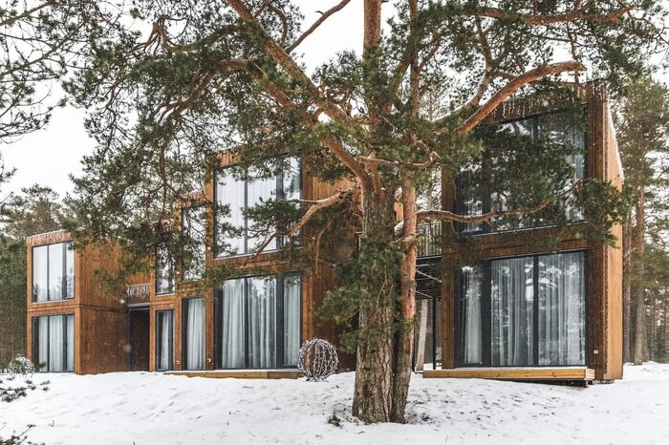  Отель комфорт-класса  «Точка на карте. Приозерск»  Дизайн-отель в устье реки Вуокса в окружении соснового леса и винной гостиной на берегу Ладожского озера. | 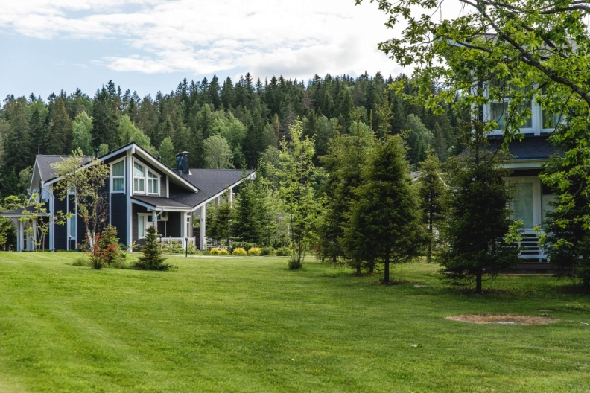  Отель премиум-класса  «Дача Винтера»  Уникальный парк-отель на берегу Ладожского озера с панорамным рестораном и старинной усадьбой на территории.

Ключевые точки тура
Подземные путешествия  Вы побываете на уникальной подземной экскурсии по местам выработки мрамора. | Гастрономия  В тур включены лучшие из возможных ресторанов региона.
Назад в прошлое  В рамках тура вы отправитесь в путешествие на старинном поезде начала ХХ века. | Нетоптаные тропы  Персональный гид покажет места за рамками стандартных туристических маршрутов.
Индивидуальный трансфер и персональный гид
Свой трансфер для всех перемещений в рамках тура, а также профессиональный гид и помощник.

Стоимость тура: от 194900 руб. за 2 человек.
При размещении в двухместном номере.
Цена актуальна при наличии минимального тарифа в отелях.
Тур рассчитывается индивидуально на ваши даты в соответсвии с количеством гостей и тарифами в отелях.

В стоимость включено:
- Проживание (1 ночь) в отеле «Точка на карте. Приозерск» в номере категории "Стандарт";
- Проживание (3 ночи) в парк-отеле "Дача Винтера" в номере категории "Стандарт";
- Индивидуальные трансферы:
- Mercedes Vito по маршруту СПБ - Приозерск;
- Mercedes Vito по маршруту Сортавала - СПБ;
- VW Caravelle по Карелии.
- Сопровождение профессиональным гидом. Дни 1-4 путешествия;
- Индивидуальная экскурсия в Крепости Корела;
- Экскурсия в Горном парке Рускеала (подземный маршрут);
- Индивидуальная экскурсия с мастер-классами в деревне Викингов;
- Посещение питомника хаски с экскурсией и кулинарный мастер-класс;
- Индивидуальная экскурсия в деревне Кинерма.

